Resource: unfoldingWord® Open Bible Stories
unfoldingWord® Open Bible Stories © 2022 unfoldingWord. Released under CC BY-SA 4.0 license. unfoldingWord® Open Bible Stories has been adapted in the following languages: Tok Pisin, Arabic (عربي), French (Français), Hindi (हिंदी), Indonesian (Bahasa Indonesia), Portuguese (Português), Russian (Русский), Spanish (Español), Swahili (Kiswahili), and Simplified Chinese (简体中文) from unfoldingWord® Open Bible Stories © 2022 unfoldingWord. Released under CC BY-SA 4.0 license by Mission Mutual

unfoldingWord® Open Bible Stories

37. Иисус воскрешает Лазаря из мёртвых
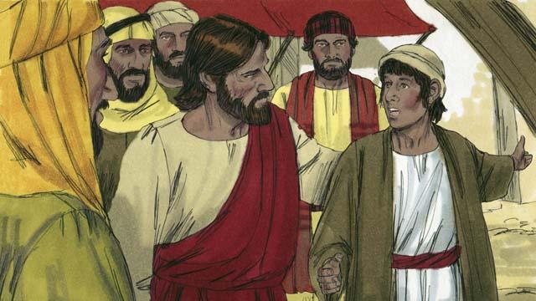
В то время жил один человек по имени Лазарь. У него было две сестры — Мария и Марфа. Все трое были близкими друзьями Иисуса. Однажды Иисусу сообщили, что Лазарь тяжело болен. Услышав об этом, Иисус сказал: «Эта болезнь не закончится смертью Лазаря. Но благодаря ей люди прославят Бога».
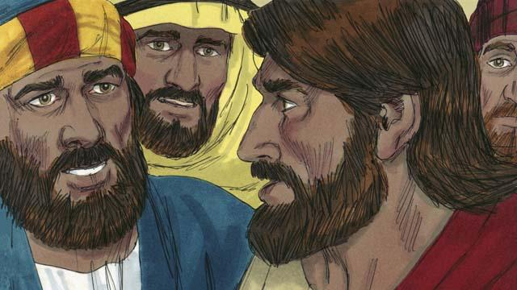
Иисус любил Своих друзей, но пробыл в том месте, где узнал о болезни Лазаря, ещё два дня. После этого Он сказал Своим ученикам: «Давайте вернёмся в Иудею». Но ученики ответили: «Учитель, ещё совсем недавно люди, живущие в Иудее, хотели убить Тебя!» Иисус сказал: «Наш друг Лазарь уснул, и Я должен разбудить его».
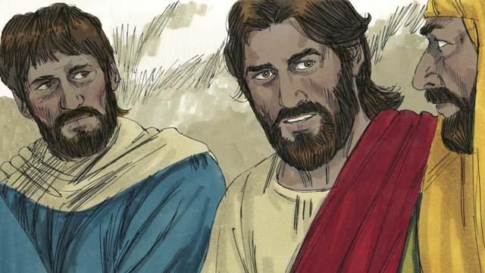
Ученики Иисуса ответили: «Учитель, если Лазарь уснул, то, значит, скоро поправится». Тогда Иисус сказал им прямо: «Лазарь умер. И Я рад, что Меня там не было, потому что теперь вы точно поверите в Меня».
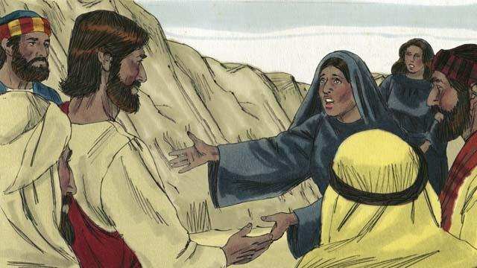
Когда Иисус пришёл в селение, где жили его друзья, со смерти Лазаря прошло уже четыре дня. Марфа вышла навстречу Иисусу и сказала: «Учитель, если бы Ты был здесь, мой брат бы не умер. Но я верю, что Бог даст Тебе всё, что Ты у Него попросишь».
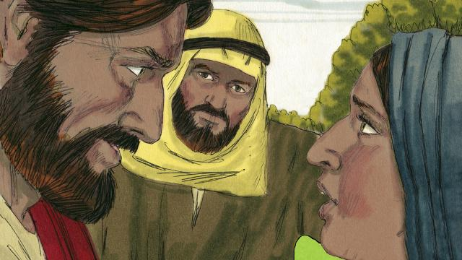
Иисус ответил: «Я — Воскрешение и Жизнь. Кто верит в Меня, тот будет жить, даже если умрёт. Каждый, кто верит в Меня, никогда не умрёт. Ты веришь в это?» Марфа ответила: «Да, Учитель! Я верю, что Ты — Мессия, Божий Сын».
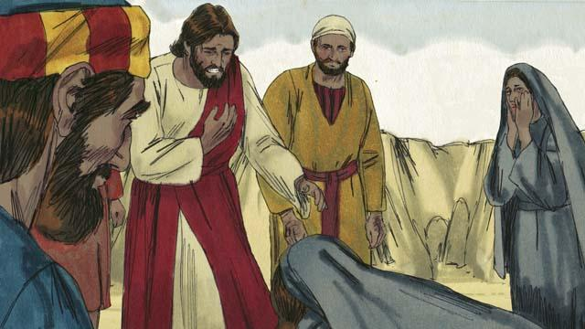
Затем к Иисусу подошла Мария и, упав к Его ногам, сказала: «Учитель, если бы Ты был здесь, то мой брат бы не умер». Иисус спросил сестёр: «Где вы положили Лазаря?» Они ответили: «В гробнице. Пойди и посмотри». Иисус заплакал.
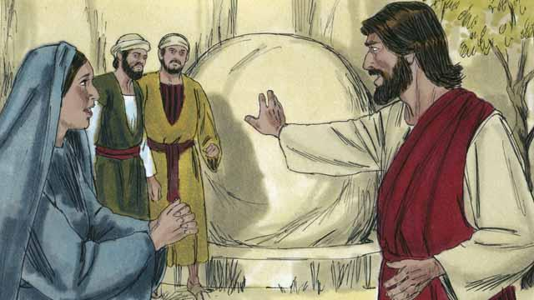
В те времена гробницами служили пещеры. Вход в гробницу закрывался большим камнем. Когда Иисус подошёл к гробнице Лазаря, Он сказал: «Откатите камень». Но Марфа ответила: «Лазарь мёртв уже четыре дня. От него уже пошёл неприятный запах».
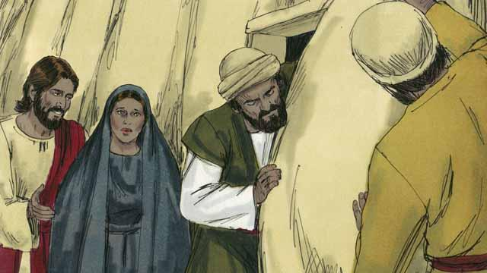
Иисус сказал ей: «Разве Я не говорил тебе, что ты увидишь Божью силу, если будешь верить в Меня?» И люди откатили камень от входа в гробницу.
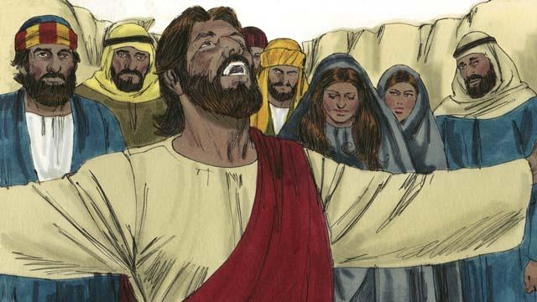
Иисус посмотрел в небо и сказал: «Отец, благодарю Тебя за то, что Ты слышишь Меня. Я знаю, что Ты всегда слышишь Меня, но Я говорю это для стоящих здесь людей, чтобы они поверили в то, что Ты послал Меня». Затем Иисус громко сказал: «Лазарь, выходи!»
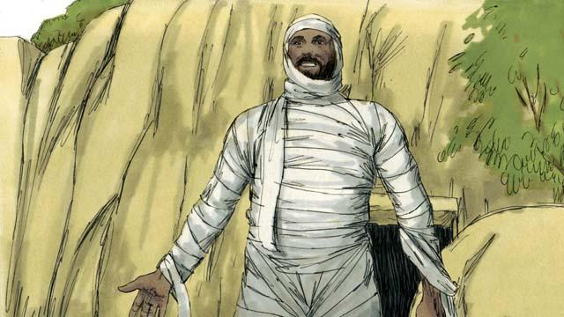
И вдруг Лазарь вышел из гробницы! Он был завёрнут в похоронную ткань, как покойник. Иисус сказал людям: «Снимите с него эту ткань, освободите его!» Это чудо удивило очень многих евреев, и они поверили в Иисуса.
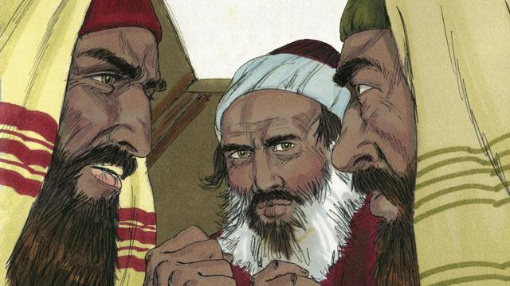
Но еврейские священники и фарисеи опасались, что теперь уже не только многие люди будут считать Иисуса Мессией, а весь народ поверит в это. Поэтому они собрались вместе, чтобы составить план, как убить Иисуса, а вместе с Ним и Лазаря.
Библейская история из Евангелия от Иоанна 11:1–46

